PLAN DE CLASE – 8 de mayo

- Estar pendiente del correo por si alguien deja su plaza y/u otra persona quiere venir a la sesión del miércoles.

- Recordar: Namensschilder y *para los nuevos*: preguntar quiénes son y por qué quieren aprender español.

- “Contar” cuántos somos en clase practicar números (del 1 al 10-15 + luego años “¿cuántos años tienes?” + enseñar PPT al final)

- Presentar el alfabeto/abecedario y leer en voz alta

¿Puedes deletrear…  tu / su nombre, por favor? | ¿Cómo se escribe…  tu apellido?
[Kannst du bitte mal deinen -seinen / ihren Name buchstabieren?] | [Wie schreibt man deinen Nachname?]
- Pedirles que repasen la pronunciación con el doc pág 10-11 (ej 2) en parejas/grupos; luego yo lo repito en voz alta.

De ahí pasamos a los trabalenguas (asignar uno a cada pareja) y los dicen/decimos en voz alta para terminar la Einstiegsphase / el calentamiento.

¿Cómo se pronuncia…?

[Wie spricht man… aus?]

- Volver a hacer de nuevo el Speed-Dating, esta vez con nueva gente desconocida (porque vienen previsiblemente nuevxs estudiantes)

- Con eso, hacemos después el Bingo: muy fácil, ellos se levantan y dan vueltas para buscar a la gente y completar el bingo.

- GRAMÁTICA: ya han visto unbewusst ‘un/a’ + el/la – los/las y explicar sustantivos explicación abajo

- Ampliar con libro gramática + ejercicio 3 pg 14 (dejar ver la teoría y hacer ejs solas y luego corregir)

- JUEGO DE LAS PAREJAS - Gramática: ¿verbos? tabla/teoría mirar abajo

- KULTUR-EMPFEHLUNGEN DER WOCHE?

VERBOS REGULARES (regelmäßige Verben)
Personalpronomen |  | -ar | -er | -ir
 |  | hablar  (sprechen/reden) | aprender  (lernen) | Vivir  (leben/wohnen)
1ª persona singular | yo  (ich) | hablo | aprendo | vivo
2ª persona singular | tú  (du) | hablas | aprendes | vives
3ª persona singular | él/ella/  usted  (er/sie/Sie (sg.)) | habla | aprende | vive
1ª persona plural | nosotros/  nosotras  (wir – m/w) | hablamos | aprendemos | vivimos
2ª persona plural | vosotros/  vosotras  (ihr – m/w) | habláis | aprendéis | vivís
3ª persona plural | ellos/ellas/  ustedes  (sie – m/w // Sie (pl.)) | hablan | aprenden | viven

VERBOS IRREGULARES (unregelmäßige Verben)
 | ser  (sein) | estar  (sein/sich befinden)
(yo) | soy | estoy
(tú) | eres | estás
(él/ella/usted) | es | está
(nosotros/as) | somos | estamos
(vosotros/as) | sois | estáis
(ellos/ellas/ustedes) | son | están

…

- ¿Explicación formas yo/tu/él-ella con diferentes verbos: regulares (-ar/-er/-ir + ser/estar) + (sem)irregulares como ‘tener’? *REUTILIZAR JUEGO DE PAREJAS* + ¿cuándo/cómo meter personas del plural: nosotros/vosotros/ellos-as? PUEDE SER QUE CON PPT; primero singular y ya a mediados/final de clase volvemos para ampliar a las del plural

(CLASE ANTERIOR – MIRAR SI HAY QUE REPETIR ALGO)

EL SUSTANTIVO (das Nomen/Substantiv)

ARTÍCULO DEFINIDO (bestimmte Artikel)
el chico | la chica
los chicos | las chicas

ARTÍCULO INDEFINIDO (unbestimmte Artikel)
un amigo | una amiga
unos amigos | unas amigas
- (unos / unas = einige)

- Nomen, die auf -o enden, sind in der Regel männlich/maskulin
- Nomen die auf -a enden, sind in der Regel weiblich/feminin

ABER... ¡Ojo! (Vorsicht! – wortwörtlich: Auge!)
Ausnahmen
- Bei Nomen, die nicht auf -o/-a enden, muss das Geschlecht gelernt werden:
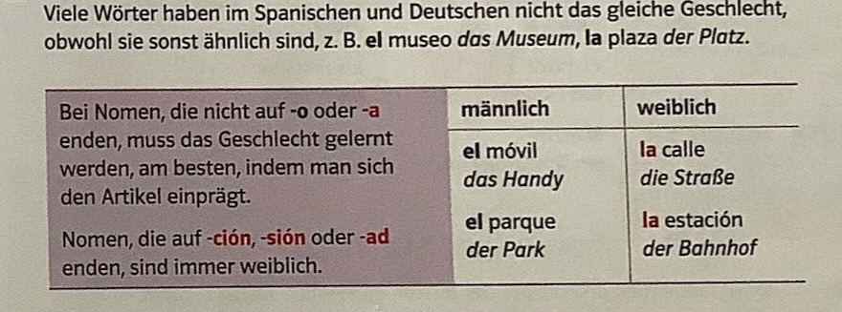
2) Nomen aus altgriechischer Herkunft oder Abkürzungen

EL día | EL problema | EL trauma | LA radio | LA bici | LA foto
(radiodifusión) (bicicleta) (fotografía)

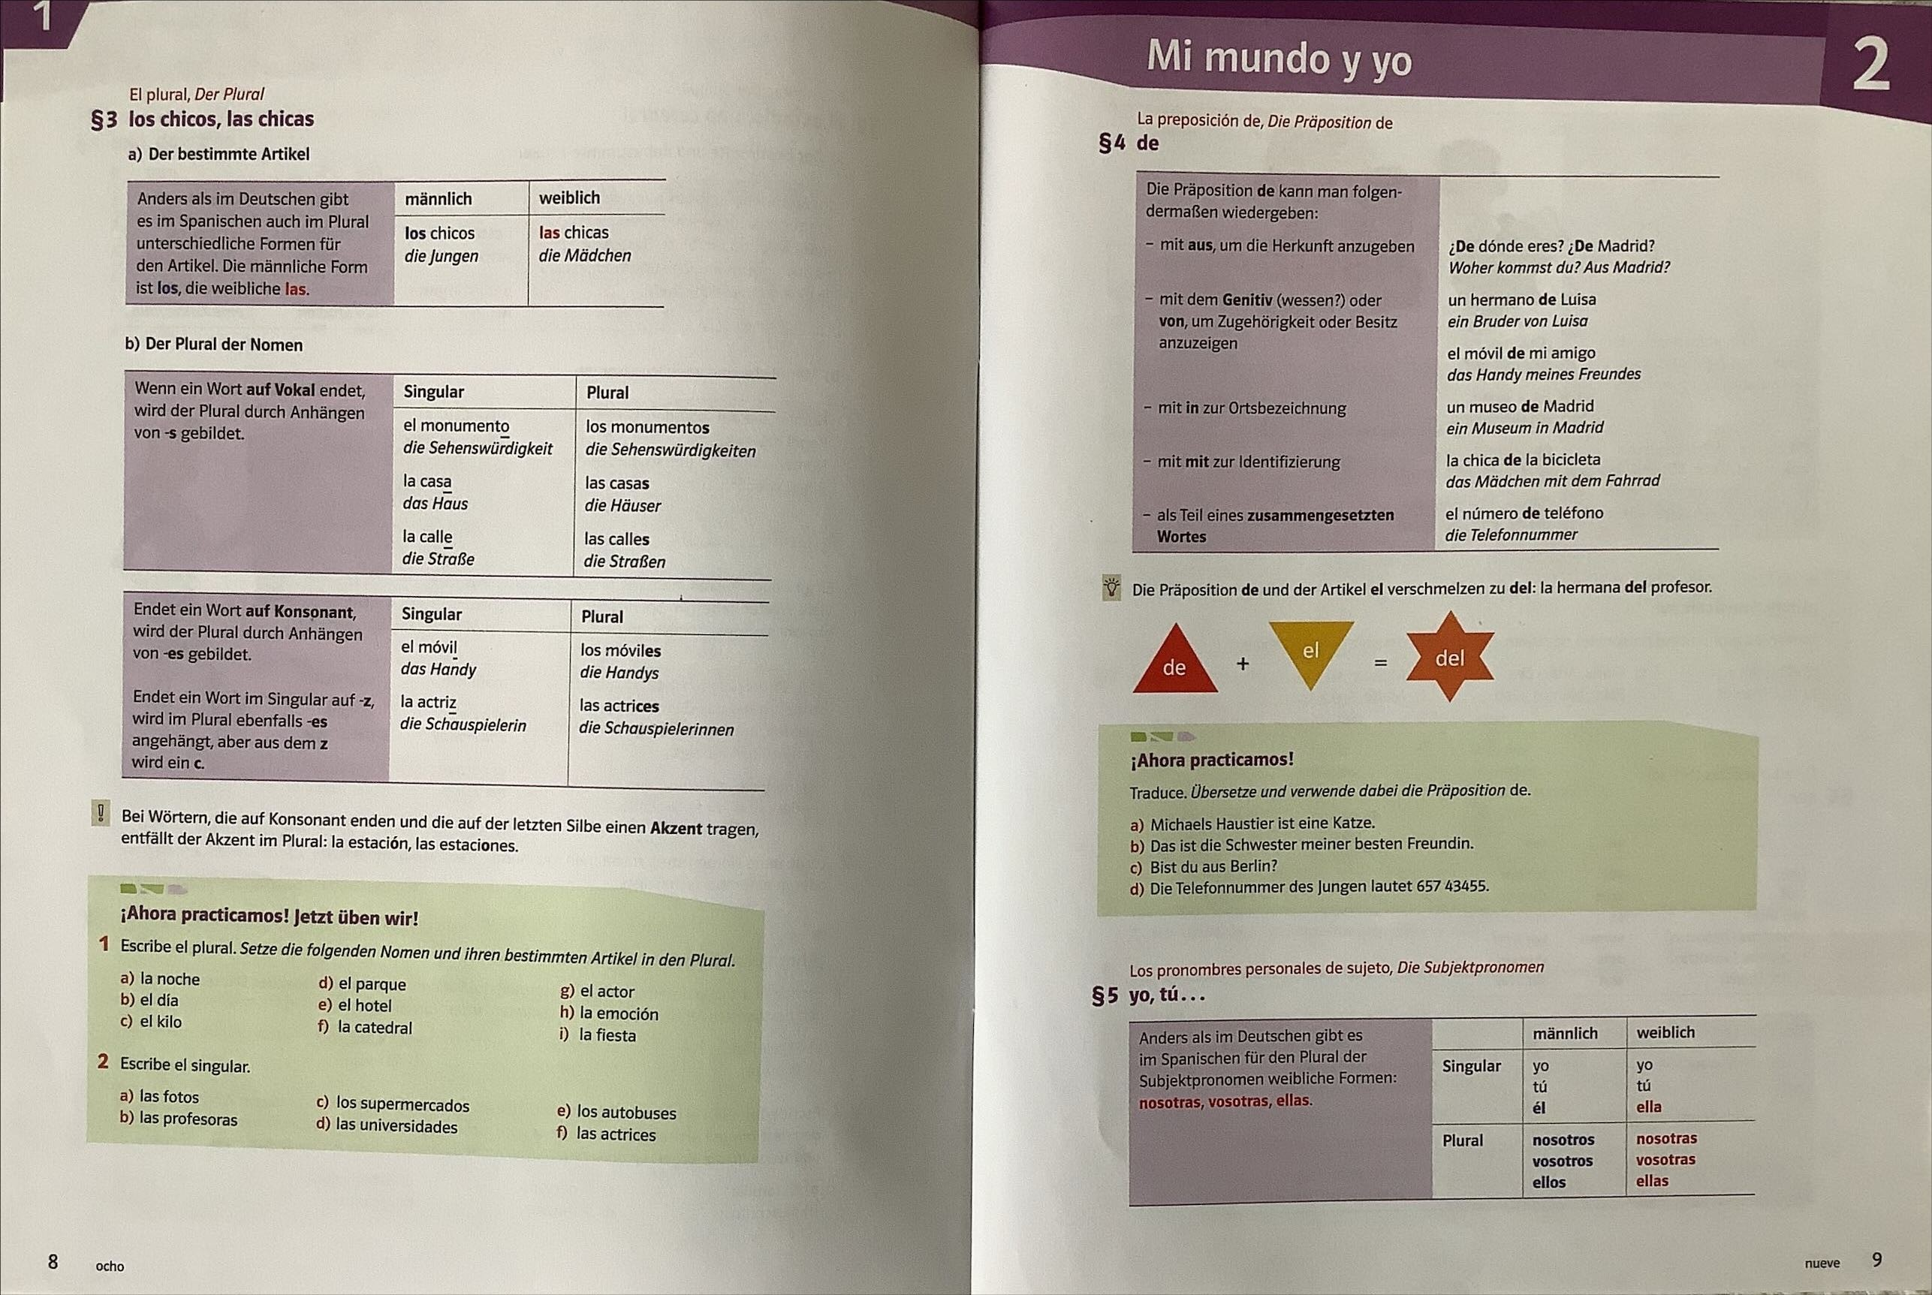
PLURAL DER NOMEN

